Отчет по проведенной работе с детьми на прогулке
средняя группа №1 “Сказка”
Воспитатели: Байерлейн О.С.
Харлашкиа Т.А.
Цель: Сохранение и укрепление физического и психического здоровья детей в летний период с учетом индивидуальных особенностей воспитанников.
Задачи:
- формировать положительное отношение к здоровому образу жизни у дошкольников, потребность в положительных привычках.
- развивать любовь к физическим упражнениям и закаливанию.
- воспитывать бережное отношение к своему здоровью через различные виды деятельности.

Наблюдение за бабочками  Цель: вызвать интерес к окружающему миру. | Наблюдение за облаками  Цель: разобрать понятие «облако», зависимость погоды от наличия облаков.
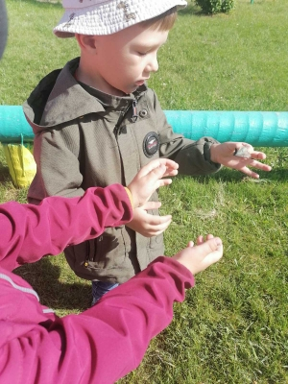
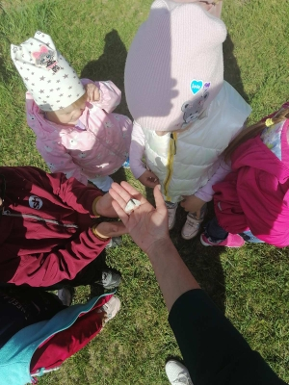

Наблюдение за божьей коровкой
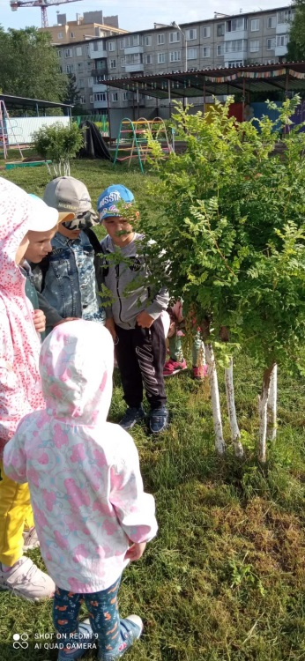
Цель: Развивать у детей интерес к окружающему миру, расширять представления о насекомых: много лапок, есть крылья , летают, ползают, Учить узнавать и называть божью коровку.

Трудовое поручение: поливание песка для игры.
Цели: приучать соблюдать чистоту и порядок на участке; побуждать оказывать помощь взрослым; закреплять знания, что сухой песок рассыпается, а если его полить, то становится влажным и из него можно лепить пирожки для кукол.
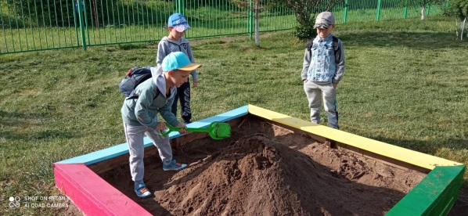
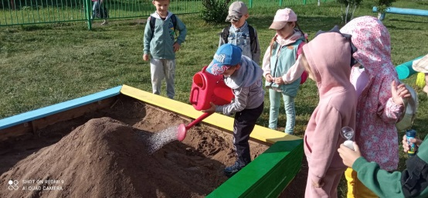

Подвижная игра “Совушка”  Цель: Формировать умение выполнять правила игры, внимательность и выдержку. | Подвижные игры: «Вышли дети в садик»  Цель: способствовать формированию у детей положительных эмоций, активности в самостоятельной двигательной деятельности.
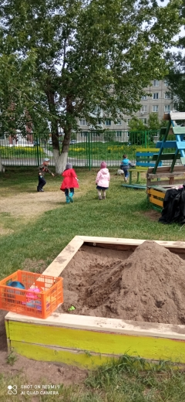
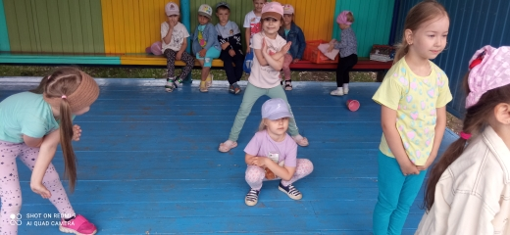

Подвижная игра “Кот и мышка”
Цель: Развивать умение двигаться, упражнять детей в беге, действовать по сигналу.
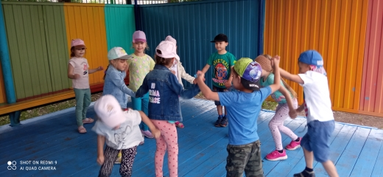

Игровое упражнение “Футболисты”
Цель: Формировать умение передавать мяч партнёру правой и левой ногой, стоя на

